
Aby wziąć udział w licytacji zdalnej prac wystawionych na aukcji należy wypełnić niniejszy formularz kontaktowy* i złożyć propozycję z limitem oraz wpłacić wadium 500 złotych na poczet zakupów. Wadium zostanie potrącone z kwoty należności za wylicytowane prace. Gdyby wszystkie wybrane prace osiągnęły w licytacji cenę przekraczająca limit, wadium zostanie zwrócone w całości.
Kwotę wadium należy wpłacić na konto Fundacji Galerii Bielskiej: 97 1050 1070 1000 0023 5513 5571 / ING Bank Śląski.
Wypełniony formularz wraz z potwierdzeniem przelewu wadium należy przesłać na adres: fundacjagb@gmail.com

* Zawarte w formularzu dane osobowe będą wykorzystane wyłącznie w celu przeprowadzenia Aukcji Charytatywnej dla Ukrainy.

Formularz propozycji uczestnika aukcji z limitem

_______________________________________________________________________________
Imię i nazwisko*

________________________________________________________________________________
Adres (ulica, kod pocztowy, miejscowość)*

________________________________________________________________________________
E-mail*

_________________________________________________________________________________
Telefon*

Wybrane prace:
AUTOR | TYTUŁ | LIMIT

[ ] Upoważniam przedstawiciela Fundacji Galerii Bielskiej do udziału w moim imieniu w aukcji 28 sierpnia 2022 i licytowania wymienionych wyżej prac do wyznaczonego limitu. Upoważnienie będzie ważne po potwierdzeniu za pomocą zwrotnego maila.*

*) Pola obowiązkowe

Organizatorzy aukcji:


Fundacja Galerii Bielskiej, ul. 3 Maja 11, 43-300 Bielsko-Biała

nr konta: 97 1050 1070 1000 0023 5513 5571 / ING Bank Śląski

kontakt: fundacjagb@gmail.com
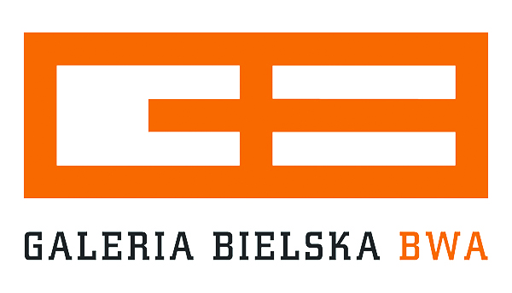

Galeria Bielska BWA, ul. 3 Maja 11, Bielsko-Biała
kontakt: e-mail: info@galeriabielska.pl, tel. 33 812 58 61

